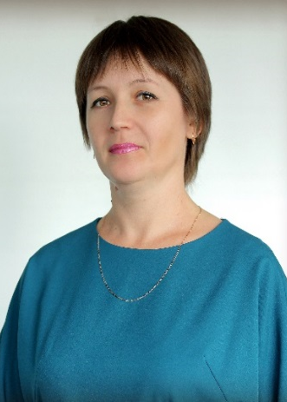
Никлаус Наталья Викторовна
Педагог дополнительного образования
КГУ «Лисаковская специальная школа-интернат для детей с особыми образовательными потребностями»

«Развитие связной речи у детей с особыми образовательными потребностями на занятиях» (из опыта работы).
С первых дней жизни ребёнок является существом социальным, так как любая его
потребность не может быть удовлетворена без помощи и участия другого человека.
Социализация, или усвоение ребёнком общечеловеческого опыта, происходит только в совместной деятельности и общении с другими людьми. Именно так ребёнок овладевает речью, новыми знаниями и умениями, у него формируются собственные убеждения, духовные ценности и потребности, закладывается характер.
Проблемы социализации детей с особыми образовательными потребностями (ООП) широко известны: значительные ограничения жизнедеятельности вследствие нарушения развития и роста ребенка, его способности к самообслуживанию, ориентации, контролю над своим поведением, обучению, общению, игровой деятельности. Дети с разными возможностями, с нарушениями развития и без них, должны научиться жить и взаимодействовать в едином социуме. Это одинаково важно для всех детей, так как позволит каждому максимально раздвинуть границы мира, в котором ребенок может реализовать свой интеллектуальный и социальный потенциал. Однако особое внимание следует уделять социализации детей с ООП.
Речь является неотъемлемым компонентом любой формы деятельности человека
и его поведения в целом. Несформированность или недоразвитие речи отмечается
практически у всех детей с ООП. Необходимо отметить, что стало больше детей с серьёзной речевой патологией. При этом не просто речевой дефект, а системные нарушения речи, которые оказывают отрицательное влияние на развитие, обучение и социализацию ребенка.
В школу-интернат поступают дети с общим недоразвитием речи различной степени тяжести. Если над развитием речи работают учителя на уроках, то мы – педагоги дополнительного образования продолжаем эту работу во внеурочное время . Для активизации речи нужно пополнять как активный, так и пассивный словарь воспитанников, а для этого требуется проведение целенаправленной работы, использования системы специальных упражнений, игр, вызывающих у детей положительные эмоции, побуждающих активно употреблять приобретённые слова, закрепляя их в речи.
Ребятам очень нравится участвовать в различных викторинах, олимпиадах. Они являются активными участниками викторин и олимпиад таких сайтов, как Академия развития творчества «АРТ-талант» и Республиканского информационно-методического центра «Просвещение». Для того, чтобы ответить на задания викторин и олимпиад, ребятам приходится искать ответы в библиотеке, тем самым они расширяют свой словарный запас. Очень часто после участия в той или иной олимпиаде, викторине ребята делятся своими новыми приобретёнными знаниями.
Очень нравится ребятам составлять кроссворды на заданную тему. С большим увлечением они составляли кроссворды на темы: «Комнатные растения», «Цветы в клумбе», «Разновидности обуви», «Зимующие птицы». Так, работы Лигостаева М.- кроссворд «Учебный калейдоскоп», Якимова Н. – кроссворд «День студента» были опубликованы на Вспомогательном образовательном сайте «Оқу заман» и в Республиканском журнале интернет-портале «Интеллект -kz».
Устную речь развиваем путем заучивания стихотворений во внеурочное время. Следует отметить, если стихотворения по школьной программе приходится заучивать всем ребятам (объём зависит от их индивидуальных способностей и возможностей), то во внеурочное время ребята заучивают отрывки из произведений по желанию. Так, Лигостаев Максим выучил стихотворение Евгения Евтушенко «Хотят ли русские войны» и принял участие в республиканском конкурсе «Поэты-шестидесятники» (литературный конкурс) ноябрь, 2019 года.
Очень нравится ребятам настольная игра «Слово за словом» - отличный способ приятно провести время, заодно расширив свой словарный запас. Цель игроков – создание кроссворда из слов таким образом, чтобы набрать наибольшее количество очков. Игроки по очереди выкладывают карточки с буквами на поле, составляя слова. Тот из них, кто набрал наибольшее количество очков, побеждает в игре.
Развивать речь детей с интеллектуальной недостаточностью очень сложно. Эта работа должна быть целенаправленной, систематической, комплексной. Когда процесс развития связной речи идет и на уроках, и во внеурочной деятельности, только тогда он приносит хорошие результаты. Развивая речь, мы развиваем ребёнка. Как показывает практика, дети, овладевшие умением связно, грамотно, правильно говорить, более успешны в обществе, лучше адаптируются при выпуске из школы и быстрее устраивают свою жизнь.

